**概要及设备描述**

* 1. **概要**

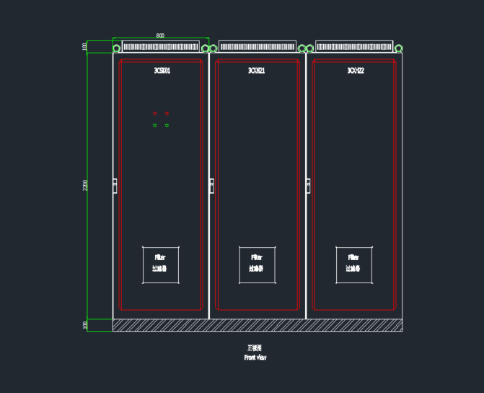

本说明适用于塞尔维亚Kostolac-B电站二期项目含煤废水处理PLC控制系统，基本参数如下：